Tweede Kamer der Staten-Generaal  kst-34775-IX-7  's-Gravenhage 2017 | 2
Vergaderjaar 2017-2018

34 775 IX Vaststelling van de begrotingsstaat van het Ministerie van Financiën (IXB) en de begrotingsstaat van Nationale Schuld (IXA) voor het jaar 2018

Nr. 7 BRIEF VAN DE ALGEMENE REKENKAMER
Aan de Voorzitter van de Tweede Kamer der Staten-Generaal
Den Haag, 5 oktober 2017
Met deze brief ontvangt u enkele aandachtspunten bij de ontwerpbegroting 2018 (hoofdstuk IX) van het Ministerie van Financiën en de Nationale Schuld en de Miljoenennota 2018 (Kamerstuk 34 775 IX). De begroting omvat € 7.118 miljoen aan uitgaven, € 16.472 miljoen aan verplichtingen en € 134.989 miljoen aan ontvangsten. Bij de Nationale Schuld gaat het om € 48.096 miljoen aan uitgaven, € 48.096 miljoen aan verplichtingen en € 45.204 miljoen aan ontvangsten.
Wij gaan in op enkele aandachtpunten voortkomend uit ons onderzoek, die relevant kunnen zijn bij de aanstaande kabinetswisseling en voor de begrotingsbehandeling dit najaar, te weten:
– navolgbaarheid financiële meerjarencijfers bij kabinetswisseling;
– inzicht in publiek geld: zicht op resultaten van beleid en transparantie van financiële informatie;
– modernisering van de verantwoording: Adviescommissie Verslaggevingsstelsel rijksoverheid en herziening Comptabiliteitswet;
– ontwikkelingen bij de Belastingdienst.
Graag wijzen wij u ook op onze publicaties over fiscale regelingen en niet-belastingontvangsten: Zicht op belastingverlichtende regelingen1 en Niet-belastingontvangsten, Raming beheersing en prikkels van ontvangsten van ministeries.2
We sluiten de brief af met een overzicht van nog te publiceren onderzoeken van de Algemene Rekenkamer en een verwijzing naar de Opvolgmonitor op het terrein van het Ministerie van Financiën.

1. Navolgbaarheid financiële meerjarencijfers bij kabinetswisseling
In de factsheet Begroten en verantwoorden van onze publicatie Rijk in uitvoering3 gingen we in op de wijze waarop het regeerakkoord wordt verwerkt in de reguliere begrotingscyclus en hoe dat zich verhoudt tot het budgetrecht van de Tweede Kamer. Hierbij gaven we aan dat bij het uitoefenen van het budgetrecht, Kamerleden zich moeten kunnen baseren op financiële informatie die navolgbaar is. Onder navolgbaarheid verstaan we dat duidelijk is waarop financiële meerjarencijfers zijn gebaseerd (de onderbouwing) en hoe ze worden verwerkt in de reguliere begrotingsstukken (de aansluiting).
We hebben onderzoek gedaan naar de navolgbaarheid van de financiële meerjarencijfers in opeenvolgende financiële en begrotingsstukken bij de kabinetswisseling van 2012 waaruit we vervolgens een aantal lessen trekken voor de aanstaande kabinetswisseling.4

Meerjarencijfers nauwelijks onderbouwd
Er bestaan geen formele afspraken over de informatie die opgenomen wordt in de financiële bijlage bij het regeerakkoord en de daaropvolgende startnota. Uit ons onderzoek komt naar voren dat het vaak onduidelijk is op welke gegevens de financiële meerjarencijfers van de maatregelen in het regeerakkoord Rutte/Asscher en de verwerking daarvan in de startnota zijn gebaseerd. De mutaties in de financiële bijlage van het regeerakkoord en de startnota zijn niet of nauwelijks onderbouwd.
Ook bij de verwerking van de mutaties in de nota’s van wijziging en de 1e suppletoire begroting van 2013 ontbreekt een duidelijke onderbouwing. Volgens de Rijksbegrotingsvoorschriften zou er, voor zover mogelijk, informatie over de prijs (P) en de hoeveelheid (Q)5 in begrotingsstukken moeten worden opgenomen. Deze voorschriften zijn in eerste instantie echter opgesteld voor (ontwerp)begrotingen en gelden in mindere mate voor nota´s van wijziging of suppletoire begrotingen.

Voorbeeld 1: ontbreken van onderbouwing kostprijs asielzoekersplaats in bijdrage Centraal Orgaan opvang Asielzoekers
Het Centraal Orgaan opvang Asielzoekers (COA) wordt bekostigd op basis van het aantal verwachte op te vangen asielzoekers (gemiddelde bezetting in de opvang) in een jaar vermenigvuldigd met de integrale kostprijs. In het regeerakkoord, de startnota én de begroting 2014 van het Ministerie van Veiligheid en Justitie (VenJ) was de kostprijs van een asielzoekersplaats niet onderbouwd. Sinds 2015 is de onderbouwing en toelichting in de begrotingsstukken verbeterd.
De onderbouwing van meerjarencijfers uit het regeerakkoord Rutte/Asscher was ook niet af te leiden uit het zogenoemde informatiedossier, een overzicht van relevante stukken uit het informatieproces.6 Over de inhoud van het informatiedossier van de lopende kabinetsformatie zijn overigens vooraf geen formele afspraken gemaakt tussen de Tweede Kamer en de (in)formateur(s).

Meerjarencijfers lastig op elkaar aan te sluiten
De aansluiting van de financiële meerjarencijfers tussen de verschillende financiële en begrotingstukken bij de wisseling van het kabinet-Rutte/Verhagen naar het kabinet-Rutte/Asscher is lastig te maken. De financiële bijlage bij het regeerakkoord en de startnota bevatten bij de presentatie van de maatregelen uit het regeerakkoord geen verwijzing naar de begrotingsartikelen. De beperkte toelichting op de maatregelen maakt evenmin duidelijk wat een bepaalde maatregel precies omvat en op welk(e) artikel(en) de maatregel betrekking kan hebben.

Voorbeeld 2: ontbreken van verwijzing naar artikel in begroting en onderbouwing van maatregel Huishouduitkeringstoets in regeerakkoord
In de financiële bijlage bij het regeerakkoord Rutte/Asscher is in de paragraaf F Sociale Zekerheid de maatregel F76 Huishouduitkeringstoets opgenomen. Deze maatregel moest vanaf 2015 jaarlijks € 80 miljoen aan besparingen opleveren. De toelichting bij de maatregel luidt: «Een huishouduitkeringstoets wordt ingevoerd per 2015. Het normbedrag voor de WBB (Wet Werk en Bijstand) wordt verlaagd naarmate in een huishouden meer inwonende volwassenen aanwezig zijn.» De toelichting vermeldt niet op welk artikel in de begroting van het Ministerie van Sociale Zaken en Werkgelegenheid of op welk fonds deze maatregel betrekking heeft. Ook zijn de besparingen niet onderbouwd: op hoeveel huishoudens de maatregel betrekking zal hebben en hoeveel de gemiddelde verlaging van de uitkering zal zijn.
Bij de kabinetswisseling in 2012 zijn de meeste mutaties als gevolg van het regeerakkoord meerjarig verwerkt in de nota’s van wijziging op de begroting van 2013 of de 1e suppletoire begroting van 2013. In deze begrotingsstukken zijn doorgaans alleen mutaties gegeven en geen standen. Hierdoor was het lastig om een goed beeld van de (destijds) actuele situatie te krijgen.
Ook een zogenoemde herverkaveling van verantwoordelijkheden over ministers kan de navolgbaarheid van meerjarencijfers bemoeilijken. Dit bleek bijvoorbeeld uit de casus huurtoeslag.

Voorbeeld 3: mutaties huurtoeslag in regeerakkoord niet zichtbaar bij herverkaveling
Met de benoeming van een Minister voor Wonen en Rijksdienst (WenR) in het kabinet-Rutte/Asscher werden onder andere de uitgaven aan huurtoeslag (€ 2.773 miljoen) afgesplitst binnen het begrotingshoofdstuk van het Ministerie van Binnenlandse Zaken en Koninkrijksrelaties (BZK). De uitgaven werden uiteindelijk ondergebracht bij de begroting van WenR. Bij de overgang van de huurtoeslag van BZK naar WenR zijn de mutaties uit het regeerakkoord gelijktijdig met de overheveling in de nota van wijziging verwerkt. Hierdoor waren ze niet meer afzonderlijk zichtbaar.

Adviezen voor verbetering navolgbaarheid financiële meerjarencijfers
Om de navolgbaarheid van de financiële meerjarencijfers bij de aanstaande kabinetswisseling te verbeteren, adviseren we de Tweede Kamer duidelijke afspraken te maken met de Minister van Financiën van het nieuwe kabinet over:
– het type informatie dat wordt opgenomen in de startnota. Speciale aandacht kan daarbij worden geschonken aan de onderbouwing van de financiële meerjarencijfers en de verwijzing naar artikelnummers van de begrotingen bij de voorgenomen maatregelen;
– verbetering van de navolgbaarheid van de verwerking van de financiële meerjarencijfers uit de startnota in de begrotingsstukken 2018. Als nota´s van wijziging tot omvangrijke wijzigingen in de ontwerpbegroting hebben geleid, is het een optie om in de vastgestelde begrotingsstaten de standen op artikelniveau op te nemen. Dit zou de Kamer beter in staat stellen een volledig beeld te verkrijgen van de bijgestelde begroting.

2. Inzicht in publiek geld
Bij publiek geld horen publieke verantwoording en publieke controle. Van belang daarbij is dat duidelijk is waar het publieke geld naartoe is gegaan en dat er inzicht is in de resultaten die met dat geld zijn bereikt.7 Ook voor de inkomstenkant moet duidelijk zijn waar deze op zijn gebaseerd en hoe ze worden geïnd. Immers, tegenover uitgaven moeten voldoende stabiele inkomsten staan.

Zicht op resultaten van beleid
Wanneer het parlement inzicht in zowel doelmatigheid als doeltreffendheid heeft, kan het beoordelen of beleidsdoelstellingen bereikt worden door het inzetten van bepaalde faciliteiten en instrumenten, en ze afwegen tegen het beslag ervan op de schatkist.
Het ontbreekt echter aan voldoende, tijdige en goede beleidsinformatie aan het parlement. Dat blijkt onder andere uit ons rapport Zicht op belastingverlichtende regelingen, waarin wij constateren dat het parlement op dit moment geen periodiek geactualiseerd totaalbeeld heeft van de fiscale regelingen in Nederland die de belastingontvangsten beperken. Hiermee is een bedrag gemoeid van minstens 97,6 miljard euro. Van zes op de tien fiscale faciliteiten en instrumenten is niet bekend wat ze kosten en wat het effect ervan is. Voor een groot deel hiervan is ook niet duidelijk welke Minister er verantwoordelijk voor is. Het is daarom goed dat dit jaar opnieuw circa twintig regelingen zijn toegevoegd aan het overzicht van bijlage 6 Belastinguitgaven, inkomstenbeperkende regelingen en overige fiscale regelingen bij de Miljoenennota (Kamerstuk 34 775, nr. 2).
In de inleiding van bijlage 6 bij de Miljoenennota staat echter dat vanaf dit jaar, uit het oogpunt van budgettaire en beleidsmatige relevantie, regelingen die verplicht zijn op basis van Europese wet- en regelgeving of een budgettair belang van minder dan 5 miljoen euro hebben, niet meer in het budgettaire overzicht worden opgenomen. Het bestaan van deze regelingen blijkt weliswaar uit bijlage 11 Toelichting op de fiscale regelingen, maar daardoor ontbreekt met ingang van 2018 het inzicht in het budgettair belang van verschillende regelingen. Wij vinden dat de Minister ook het financieel belang van deze regelingen in bijlage 6 zou moeten opnemen om de Kamer zo volledig mogelijk te informeren.
In de afzonderlijke begrotingsbrieven van de voor de regelingen verantwoordelijke departementen wijzen wij hierop. Voor de Minister van Financiën zelf geldt dat bijvoorbeeld de vrijstelling voor vakbonden, werkgeversorganisaties, politieke partijen en kerken in de omzetbelasting niet meer in de bijlage 6 van de Miljoenennota is opgenomen. In de Miljoenennota 2017 (Kamerstuk 34 550, nr. 2) was voor deze regelingen nog wel een begroot budgettair belang van 46 miljoen euro opgenomen. Datzelfde geldt voor de vrijstelling voor fondswerving in de omzetbelasting. In de Miljoenennota 2017 was voor deze regeling nog wel een begroot budgettair belang van 51 miljoen euro opgenomen.
In 2016 hebben we één specifieke fiscale regeling nader onderzocht; de zogenoemde 30%-regeling, de fiscale tegemoetkoming voor experts uit het buitenland.8 Onduidelijk was of met de 30%-regeling de beoogde effecten werden gesorteerd.
Na publicatie van ons rapport heeft de Staatssecretaris van Financiën een evaluatie laten uitvoeren naar de 30%-regeling.9 Hoewel wij enkele kanttekeningen plaatsen bij deze evaluatie, vinden wij dat het rapport een waardevolle bijdrage levert aan het vergroten van inzicht in de doeltreffendheid en doelmatigheid van de 30%-regeling en daarmee aan de mogelijkheid voor het parlement om de regeling te beoordelen.10
In december 2017 publiceren we een onderzoek naar de verruiming van de schenkingsvrijstelling voor eigen woning. Daarin laten we zien of en in hoeverre deze maatregel bijdraagt aan het beoogde doel.

Transparantie financiële informatie
Dat volledig inzicht in publiek geld – ook in de ontvangstenkant van de begroting – geen vanzelfsprekendheid is, blijkt bijvoorbeeld uit ons onderzoek naar de niet-belastingontvangsten. We constateren dat de onderbouwing van de ramingen van niet-belastingontvangsten voor het parlement niet altijd transparant is. Het gaat bij niet-belastingontvangsten onder meer om ontvangsten uit verkeersboetes, reclameopbrengsten bij de publieke omroep en terugbetaalde toeslagen en studieschulden. Daar waar ministers zelf verantwoordelijkheid dragen voor niet-belastingontvangsten, ramen zij deze vooraf veelal lager dan de werkelijke opbrengst achteraf feitelijk is. Het parlement wordt vaak pas laat in het boekjaar ingelicht over deze hogere ontvangsten. Hierdoor zijn de mogelijkheden van de Tweede Kamer om invloed uit te oefenen op de aanwending van de meeropbrengsten beperkt.

3. Modernisering van de verantwoording
De veranderende rol en positie van de rijksoverheid op diverse beleidsterreinen vragen om daarbij passende wijzen van informatievoorziening en verantwoording.

Adviescommissie Verslaggevingsstelsel rijksoverheid
De rijksoverheid gebruikt momenteel voor het begroten en verantwoorden van de uitgaven en ontvangsten een verplichtingen-kasstelsel met uitzondering van de agentschappen die een baten-lastenstelsel hanteren. Ook provincies en gemeenten hebben een baten-lastenstelsel, evenals scholen, universiteiten en zorginstellingen. In de loop der jaren is er financiële informatie aan het verplichtingen-kasstelsel toegevoegd, deels buiten de begrotingsadministratie. Het huidige begrotings- en verslaggevingsstelsel van het Rijk functioneert over het algemeen naar behoren, maar behoeft in zijn opzet verbetering. Zo levert het huidige verplichtingen-kasstelsel stelsel niet alle relevante financiële informatie. In het huidige stelsel ontbreekt bijvoorbeeld een balans met bezittingen en schulden en informatie voor bijvoorbeeld lange termijn beslissingen blijft onderbelicht zoals meerjarige exploitatiekosten en -verplichtingen in relatie tot bezittingen (bijvoorbeeld het onderhoud van wegen). Bovendien wijkt het verplichtingen-kasstelsel sterk af van de rest van de publieke sector in Nederland en in de daarbuiten doorgaans gehanteerde stelsels, hetgeen de nationale en internationale vergelijkbaarheid van de financiële informatie binnen de publieke sector sterk bemoeilijkt.
Er zijn goede redenen om het begrotings- en verslaggevingsstelsel geleidelijk aan te moderniseren, met als hoofddoel het parlement en andere belanghebbenden structureel een betere basis voor besluitvorming te bieden.
De Adviescommissie Verslaggevingsstelsel rijksoverheid beveelt in haar rapport aan het bestaande verslaggevingsstelsel de komende vier jaar verder te verbeteren en harmoniseren, en in dat kader buiten de begrotingsadministratie baten-lasteninformatie toe te voegen.11 De commissie adviseert voorts om in 2020 via een tussentijdse evaluatie te beoordelen wat er nog nodig is aan verdere stappen in de richting van een pragmatisch vormgegeven baten-lastenstelsel en wat een haalbare termijn is om een dergelijk stelsel te realiseren, zonder daar op dit moment een concreet jaartal aan te koppelen.
We hebben in reactie aangegeven dat we dit advies van de commissie als een uitgelezen kans zien voor het Rijk om de komende jaren een verbetering van de financiële informatievoorziening door te voeren.12 Wij raden het parlement dan ook aan om het advies van de commissie te omarmen, en met het kabinet zo spoedig mogelijk concrete afspraken te maken over de aanpak en fasering van de te starten transitie, inclusief de informatievoorziening aan u gedurende de transitieperiode. Wij menen dat dit de positie en het budgetrecht van het parlement versterkt.

4. Ontwikkelingen bij de Belastingdienst
De Algemene Rekenkamer heeft de afgelopen jaren veelvuldig onderzoek gedaan naar het presteren en functioneren van de Belastingdienst.
In ons Rapport Resultaten verantwoordingsonderzoek 2016, Ministerie van Financiën en Nationale Schuld (IX) (Kamerstuk 34 725 IX, nr. 2) rapporteerden wij dat de uitvoering van de Investeringsagenda in 2016 is gestagneerd. Dit komt onder meer doordat de primaire bedrijfsvoering, de managementinformatie en het risicomanagement van de Belastingdienst niet op orde zijn. Daar komt bij dat de bestuurlijke en ambtelijke top van het Ministerie van Financiën onvoldoende in de gelegenheid was om tijdig bij te sturen, doordat bij zowel de Belastingdienst als het ministerie goede interne checks-and-balances ontbraken. Dit kwam bijvoorbeeld tot uitdrukking bij de uitvoering van de vertrekregeling. In de loop van 2016 werd duidelijk dat bij de totstandkoming van deze regeling procedures niet zijn gevolgd en dat de regeling ondoelmatige elementen bevat. In figuur 1 is in één oogopslag zichtbaar welke onvolkomenheden uit ons Verantwoordingsonderzoek bij het Ministerie van Financiën over 2016 naar voren kwamen.13
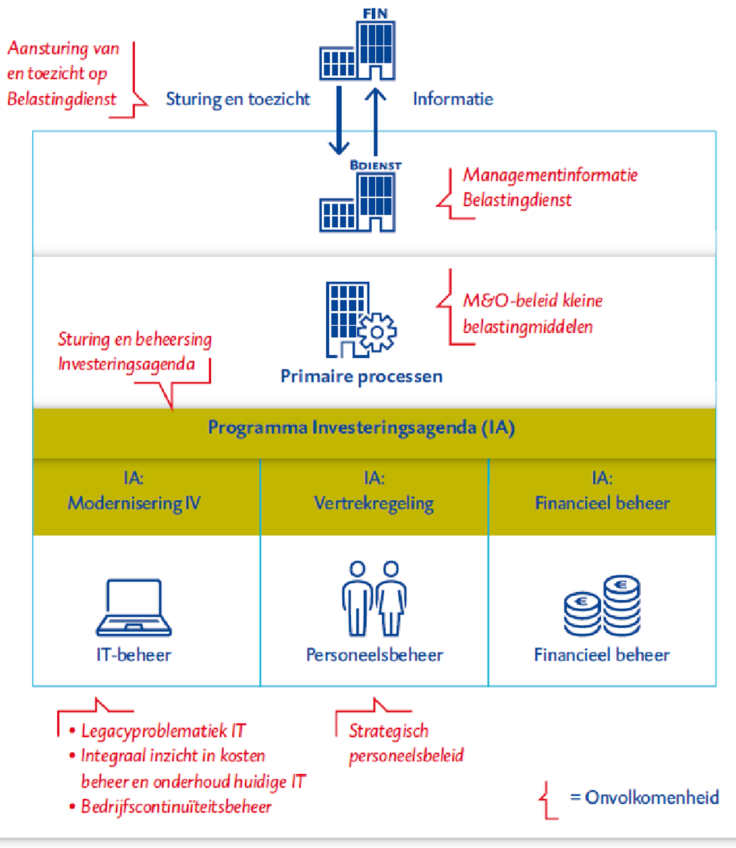
Figuur 1. Uitkomsten verantwoordingsonderzoek 2016: samenhang in onvolkomenheden tussen Financiën en de Belastingdienst.
Naar aanleiding van de problemen bij de Belastingdienst heeft de Staatssecretaris verschillende maatregelen genomen. Zo is de Investeringsagenda is de afgelopen maanden herijkt. Wij doen momenteel onderzoek naar deze herijking. Naar verwachting zullen we hierover dit najaar publiceren. Op de onvolkomenheden komen wij terug in ons Verantwoordingsonderzoek 2017.

5. Overig te publiceren onderzoek van de Algemene Rekenkamer
Tot de publicatie van ons Verantwoordingsonderzoek over 2017, op 16 mei 2018, verwachten we over het Ministerie van Financiën de volgende onderzoeken te publiceren:
• Investeringsagenda Belastingdienst, najaar 2017;
• Verruiming van de schenkingsvrijstelling voor eigen woning, 5 december 2017.

6. Opvolging aanbevelingen Algemene Rekenkamer
Ten slotte wijzen wij u op onze Opvolgmonitor. Hierin is terug te vinden hoe de Minister van Financiën opvolging heeft gegeven aan onze aanbevelingen die voortkomen uit onze onderzoeken over de afgelopen vijf jaren. U vindt de resultaten gerangschikt per ministerie en per onderzoek op: http://www.rekenkamer.nl/opvolging-aanbevelingen
We gaan graag met u in gesprek over onze aandachtspunten bij de ontwerpbegroting 2018.
Algemene Rekenkamer
A.P. (Arno) Visser,
president
C. (Cornelis) van der Werf,
wnd. secretaris

1 Algemene Rekenkamer, Zicht op belastingverlichtende regelingen. Kamerstuk 32 140, nr. 30
2 Algemene Rekenkamer, Niet-belastingontvangsten, Raming beheersing en prikkels van ontvangsten van ministeries. Kamerstuk 34 550, nr. 45
3 Algemene Rekenkamer, Rijk in uitvoering. Kamerstuk 31 865, nr. 94.
4 De navolgbaarheid van meerjarencijfers tijdens de kabinetswisseling in 2012 hebben we onderzocht bij zeven casussen: bijdrage aan het Centraal Orgaan opvang Asielzoekers (COA), eigen risico in de zorg, huurtoeslag, rentekosten van de staatsschuld, regeling Stimulering Duurzame Energieproductie (SDE+), studiefinanciering en werkloosheid.
5 Rijksbegrotingsvoorschriften 2013, pagina 126: «Cijfers over P (prijs) maal Q (hoeveelheid) geven een onderbouwing van de financiële raming en de hoeveelheid «productie» die er tegenover staat.»
6 Dit informatiedossier (Kamerstuk 33 410, nr. 23) is tot stand gekomen naar aanleiding van de motie van het lid Pechtold (Kamerstuk 33 410, nr. 4) waarin de wens werd geuit om meer openbaarheid over het dossier van een kabinets(in)formatie en nadrukkelijk werd verzocht om dit voor aanvang van de informatie te regelen.
7 Voor een uitgebreidere toelichting verwijzen we naar ons rapport Inzicht in publiek geld; Uitnodiging tot bezinning op de publieke verantwoording». Kamerstuk 31 865, nr. 86
8 Algemene Rekenkamer, Fiscale tegemoetkoming voor experts uit het buitenland: de 30%-regeling; rapport behorend bij verantwoordingsonderzoek naar begrotingshoofdstuk IX. Kamerstuk 34 475 IX, nr. 2
9 Dialogic, Evaluatie 30%-regeling, 1 juni 2017. Kamerstuk 34 552, nr. 84
10 Algemene Rekenkamer, Reactie op de evaluatie van de 30%-regeling voor experts uit het buitenland. Kamerbrief, 04-09-2017
11 Om een goede afweging te kunnen maken van de voor- en nadelen die samenhangen met een toevoeging van elementen van een baten-lastenstelsel aan het huidige kas-verplichtingenstelsel, hebben de Minister van Financiën en de Algemene Rekenkamer een studiegroep ingesteld. Op 31 maart 2017 is de rapportage van de Adviescommissie Verslaggevingsstelsel rijksoverheid Baten en lasten geherwaardeerd – Voor- en nadelen van verdere toevoeging van baten-lasteninformatie aan uw Kamer aangeboden. Kamerstuk 31 865, nr. 93
12 Algemene Rekenkamer, Reactie op het adviesrapport Baten en lasten geherwaardeerd. Kamerstuk 31 865, nr. 97
13 Algemene Rekenkamer, Resultaten verantwoordingsonderzoek 2016, Ministerie van Financiën en Nationale Schuld (IX), Rapport bij het jaarverslag (bijlage bij Kamerstuk 34 725 IX, nr. 2)

